
小三小三·非同一般
• DAILY LIFE
//2026/3/20//
//阶段课程《亲亲热热一家人》//
” 01 来园情况

1.来园人数：今日来园幼儿28人，诺诺、糖果、牛牛、熙熙、麒麒、图图请假。
2.入园情况：今天小朋友们都是开开心心来园的哦！
3.早点内容：鲜牛奶、蛋仔小蛋糕、每日坚果
02 区域游戏
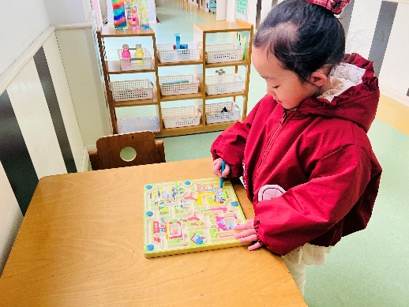 | 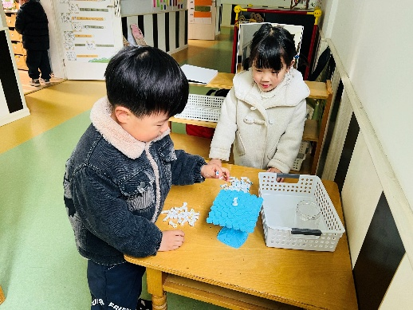 | 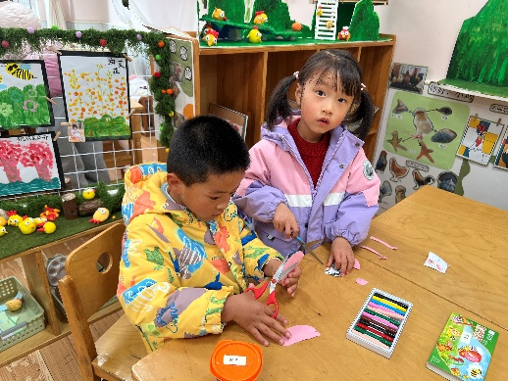
可可在科探区玩磁铁迷宫。 | 大宝和一一玩平衡太空人，两人轮流放小太空人。 | 周晨和游然在美工区剪纸。
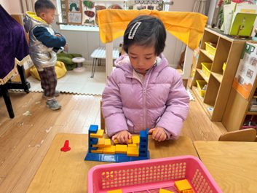 | 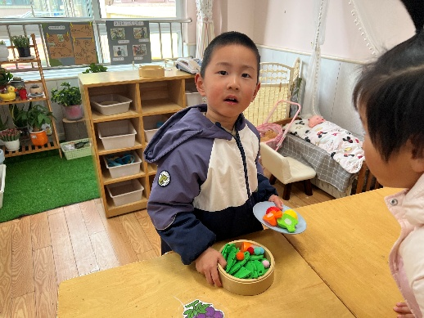 | 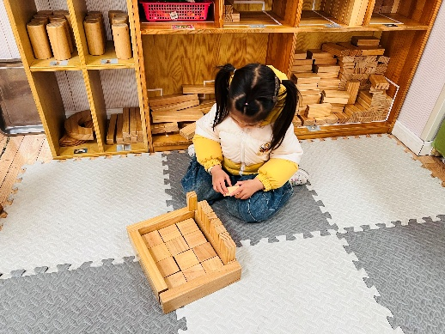
楠楠在益智区玩巧虎推推乐的游戏。 | 星星在娃娃家玩烧菜游戏。 | 小满在地面建构区建构房子。

03 户外运动
今天我们参加了春耕节开幕式，看到了哥哥姐姐们优美的舞蹈，知道了春天是播种的季节。开幕式结束后，我们到轮胎上面玩游戏啦！
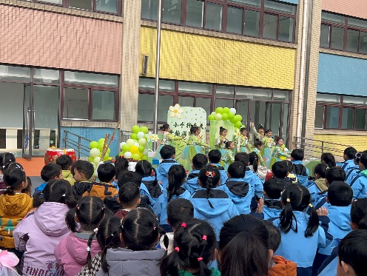 | 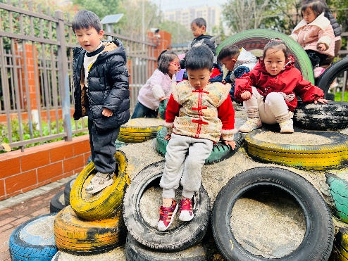 | 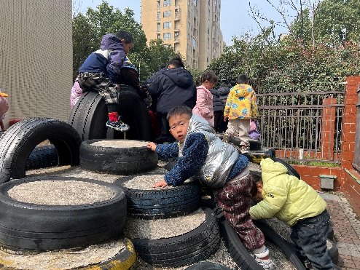
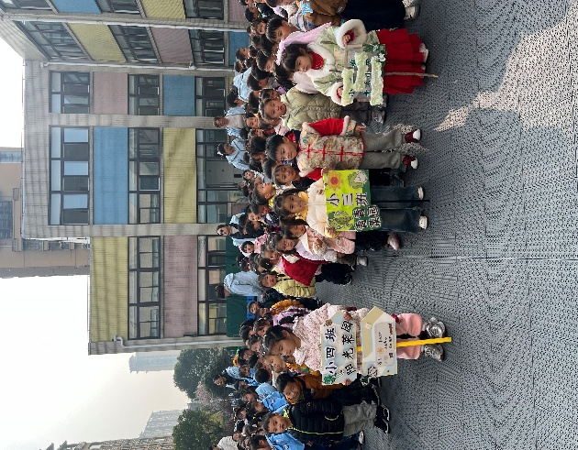 | 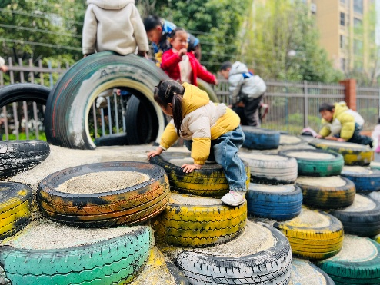 | 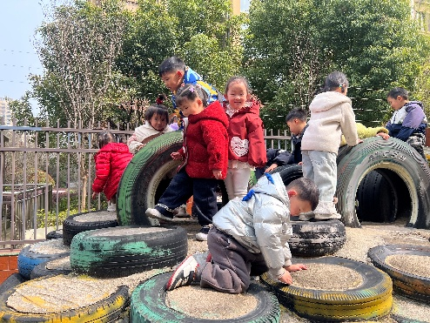

04 集体活动
今天我们开展了音乐活动《我家有几口》。这是一节歌唱活动。这首歌曲欢快活泼，歌词朗朗上口。通过全家福照片贯穿整个乐曲，富有儿童情趣，诱发了幼儿的好奇心，使幼儿产生持久投入音乐活动的热情，提高幼儿对音乐活动的兴趣。活动中，教师用照片以及欢快活泼的旋律帮助幼儿梳理歌词，激发幼儿的演唱兴趣。
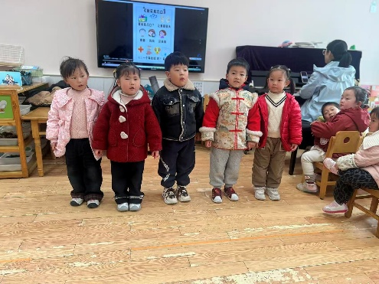 | 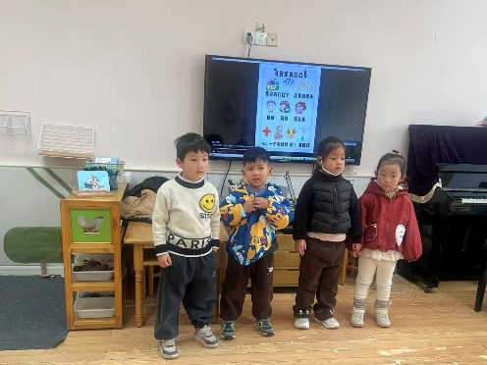 | 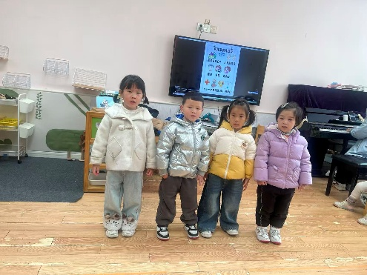
05 生活活动
1.午餐：黑芝麻饭、台式三杯鸭、炒菜薹、翡翠白玉汤
今天光盘小达人有：希希、小满、依诺、芮宝、可可、正午、硕硕、大宝、小橙子、乐乐、游然、念念、霖霖、佳禾、浩程、浩扬、彬彬、晨晨、昕昕、小硕、安安、一一
菜有剩余的是：可可、星星、彤彤、媛媛以上小朋友要继续加油哦！
2.午睡：今天小朋友都睡着啦！

06 温馨提示
★1.今天下午不上延时班，请家长提醒负责接送的家人，3:50 准时来接孩子放学。今天被子带回家，请大家提前10分钟到门口领取。
★2.下周我们将开展春天主题活动，周末有空的家长可以带孩子到户外寻找春天，比如找找小蝌蚪、看看各类鲜花。可以把看到的春天画下来，或拍照记录，发到一起长大APP里。也欢迎小朋友把捞到的蝌蚪、采摘的鲜花等带来幼儿园，和大家一起分享欣赏。
同时也欢迎小朋友带一些小动物来幼儿园，如蝌蚪、蚕、蚂蚁等，让我们一起感受春天的生机与美好。
—END—

